Séquence pour la classe

Identifier les changements de peuplements en Alsace au cours du temps

- Les programmes
Thème 2 : Le vivant, sa diversité et les fonctions qui le caractérisent.
Attendus de fin de cycle :
Classer les organismes, exploiter les liens de parenté pour comprendre et expliquer l’évolution des organismes.
- Identifier les changements des peuplements de la Terre au cours du temps.
  - Diversités actuelle et passée des espèces.
- Déroulement de la séquence : Démarche pédagogique/démarche scientifique

TE : Trace élève – se référer au paragraphe 3
Doc. : Documents joints

Séance 1 :  Travail par groupe  Collectif | Problème :  Présentation de fossiles de la région des quatre grandes ères (I, II, III, IV)  - Que sont les objets présentés ?  Comment se sont-ils formés ?  Recherche d’hypothèses :  - observation des fossiles (origines animales, végétales, empreinte, moulage, dents)  - mise en commun des résultats → tableau  discussion → hypothèses retenues (cf. TE1)  - proposition de modes de vérification (cf. TE1)
Séance 2 :  Collectif  Travail par groupe  Collectif | Vérification par expérimentation  - recherche de moyens pour produire en classe des traces : pâte à modeler, argile, plâtre  - réalisation d’empreinte et de moulage de végétaux (fougère) et de restes durs d’animaux (coquilles)  Conclusion : impossibilité de faire des empreintes dans une matière dure  → nécessité d’un matériel mou et humide (boue) pour la réalisation puis d’un durcissement pour la conservation (cf. TE2)
Séance 3 : | Vérification sur le terrain  Sortie dans une carrière en Alsace (Hochfelden)  → observer la présence de traces d’animaux marins dans des roches anciennes (200 MA) de la région  → récolter au-moins deux fossiles différents
Séance 4 :  Travail par groupe  Collectif  Individuel | Exploitation en classe  → Compléter un tableau de données sur les fossiles récoltés.  → Conclusion :  - Sur la variation de nos milieux de vie : il y a très longtemps, présence d’un milieu marin (rôle indicateur des fossiles)  - Sur les conditions de fossilisation (doc. 1)  → dessin d’observation de deux fossiles (cf. TE3)
Séance 5 :  Individuel  Collectif  Travail par groupe  Collectif | Vérification par l’analyse documentaire  → Doc. 2 sur la fossilisation : préparation à la maison.  Structuration : conditions de fossilisation (doc. 3).  Retour aux hypothèses initiales.  → Doc. 4a sur le milieu dans les Vosges du Nord au début du secondaire (240 MA)  - évolution du milieu sur trois périodes → début de construction d’une frise chronologique au tableau (cf. TE5)  - Construction d’une grande frise dans la cour (annexe 1): localiser les fossiles observés lors de la séance 1 → reconstituer les différents milieux qui se sont succédés (doc.4b).  - reconstitution à l’échelle de la feuille (cf. TE4) Doc. 5 et 6.

- Traces élèves – Cahier de sciences

TE1 | Après avoir observé en groupes des objets divers :  - Des dents et des os  - Des traces, des empreintes d’algues et de végétaux, de coquillages, des arêtes de poissons  - Des coquillages fixés dans la pierre  - Des coquillages en pierre  - Nous avons éliminé 2 hypothèses :  - Des chercheurs ont gravé les empreintes  - Les hommes préhistoriques ont gravé des traces  Car un fossile c’est naturel, il n’est pas fabriqué par l’homme  - Nous avons retenu 4 hypothèses :  - Les objets ont été conservés pendant longtemps dans l’eau, dans la terre, sur une mâchoire  - Le sable et l’eau salée se sont mis sur une marque de coquillage et ont conservé la marque longtemps  - Les objets étaient sur la pierre au soleil et les os, les coquillages sont restés accrochés sur la pierre et ont laissé leur trace  - Le coquillage a été écrasé entre deux pierres et avec le temps, il a mis une marque mais il a disparu  - Pour vérifier, nous pouvons :  - Demander à un chercheur  - Faire des expériences  - Se documenter dans les livres, au musée  - Faire une sortie
TE2 | Pour vérifier, nous avons fait des expériences avec des matériaux mous  - Nous avons pris de l’argile, des fossiles (époque ancienne), des coquilles et des fougères (de nos jours).  Puis nous avons appuyé l’objet sur l’argile (ou l’argile sur l’objet).  Enfin, nous l’avons enlevé et il est resté l’empreinte.  - Nous avons pris une coquille Saint-Jacques.  Puis dans la coquille, nous avons mis du plâtre avec de l’eau. Nous l’avons laissé reposer. L’eau est restée en surface et nous l’avons enlevée.  Enfin, nous avons laissé la coquille au soleil pour que le plâtre durcisse.  Photos des empreintes réalisées par les élèves.
TE3 | Dessins d’observation des fossiles.
TE4 | Frise chronologique.

- Les documents joints

- Doc. 1 : Les moulages.
- Doc. 2 : La fossilisation.
- Doc. 3 : Processus de fossilisation.
- Doc. 4a : Aide à la reconstitution des milieux
- Doc.4b : Paysages extrait de l’ouvrage de Jean-Claude GALL, Alsace, des fossiles et des hommes, éd. La nuée bleue.
- Doc. 5 : Echelle du temps simplifiée.
- Doc. 6 : Fossiles par milieux.

ANNEXE 1

Aide pour la construction d’une frise chronologique permettant de localiser quelques étapes marquantes de l’évolution des milieux et des êtres les peuplant en Alsace.

- A l’échelle de la cour : 0,1 mm = 2000 ans
Repères | 0,1 mm | → 2000 ans (Jésus-Christ)
 | 1 cm | → 200000 ans (homme préhistorique)
 | 10 cm | → 2 MA début du quaternaire
 | 3 m | → 65 MA début du tertiaire
 | 11 m | → 230 MA début du secondaire
 | 30 m | → 600 MA début du primaire

  - Situer les fossiles étudiés dans ces différentes ères
  - Repérer des changements de milieux de vie
- A l’échelle d’une feuille de papier : 1 mm = 1 MA
Repères | 2 mm | → 2 MA quaternaire
 | (40 mm | → 40 MA fossiles lacustres du tertiaire)
 | 65 mm | → 2 MA tertiaire
 | (200 mm | → 200 MA fossiles marins du tertiaire)
 | 230 mm | → 230 MA secondaire
 | (400 mm | → 400 MA fossiles terrestres du primaire)
 | 600 mm | → 600 MA primaire

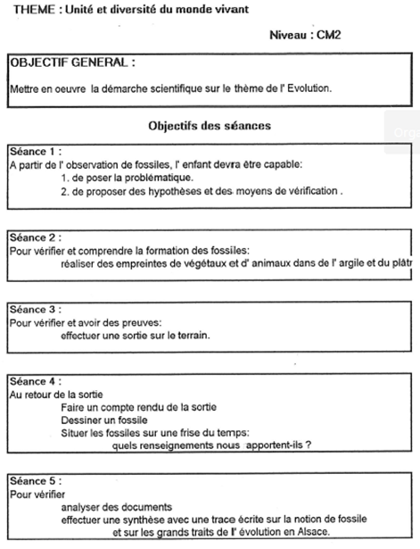
Activité décrochée :
